108學年第一學期藝術輔導團
108學年度上學期國中第一次團務會議紀錄

一、時間：108年09月 05日（四） 14：00-18：30
二、地點：復興國中
三、主席：敬世龍校長
四、出席：同簽到表
五、紀錄：賴如茵
六、會議內容
（一）、主席致詞:
非常感謝各位團員暑假期間協助合唱直笛比賽曲分析工作坊、三天的非專研習及參加教育局的素養導向共備工作坊。請針對這學期分區到校諮詢服務、研習進行討論。
（二）、分區到校諮詢服務:
1.工作分配表
 | 團務分享 | 簽到、回饋單  會議記錄 | 錄影、拍照  FB文
9/25鹽水國中 | 如茵 | 妙容 | 玉坤
10/23六甲國中 | 如茵 | 妙容 | 玉坤
11/20大灣高中 | 武成 | 士超 | 詩婷
12/18文賢國中 | 武成 | 淑芬 | 詩婷
2.因應新課綱上路，分區到校服務內容進行如下：
8:30~9:00 報到
9:10~9:30 輔導團團務報告
9:30~9:40 休息10分鐘
9:40~10:00 新舊課綱差異玩拼貼
10:00~10:30 福爾摩斯解碼趣
10:30~10:45 休息15分鐘
10:45~11:30 素養導向教案接力同行
11:30~11:50 綜合座談
3.準備事項：列印藝術領域領綱手冊、新舊綱差異表格、Plicers即時回饋答案卡、設計
領綱代碼解題題目
4.預告本學期各場次研習，請簡短介紹講師背景與研習主題內容，鼓勵老師們上學習護照報名。
(三) 研習工作分配：
 | 研習主題 | 簽到、回饋單 | 錄影 | 拍照、FB文
10/02復興國中 | 美感自動好系列「光影 幸福建築」 | 淑芬 | 玉坤 | 武成
11/06復興國中 | 「藝術領域召集人十二年國教課綱素養導向評量設計」 | 武成 | 如茵 | 妙容
11/13 復興國中 | 美感自動好系列-「音樂與文學的邂逅」 | 妙容 | 詩婷 | 玉坤
12/04復興國中 | 美感自動好系列-「用美好心意與世界相聚」 | 詩婷 | 如茵 | 淑芬
- 聯絡講師時請先告知鐘點費期末才會核銷入帳，須耐心等候。
- 請提前確認講師是否需接送，必要時，校長們可協助接送。
- 顧及溪南溪北區老師交通，本學年音樂場次研習將分別在麻豆與永康國中進行。
（四）、綜合討論：
1. 各場次分區到校及研習紀錄問卷回饋與影音資料，請即時完成上傳。
2. 分享各種藝術增能與教學資源給現場教師參考。
3. 108學年將進入中階目標，引導教師設計課程，讓學生習得相對應之知識與能力。
4. 回饋問卷新增上學年分區到校服務語研習之跟進。
（五）、臨時動議：無

（六）、散會。

臺南市108學年度第二學期國民教育輔導團-藝術與人文輔導團
團務會議照片— 復興國中
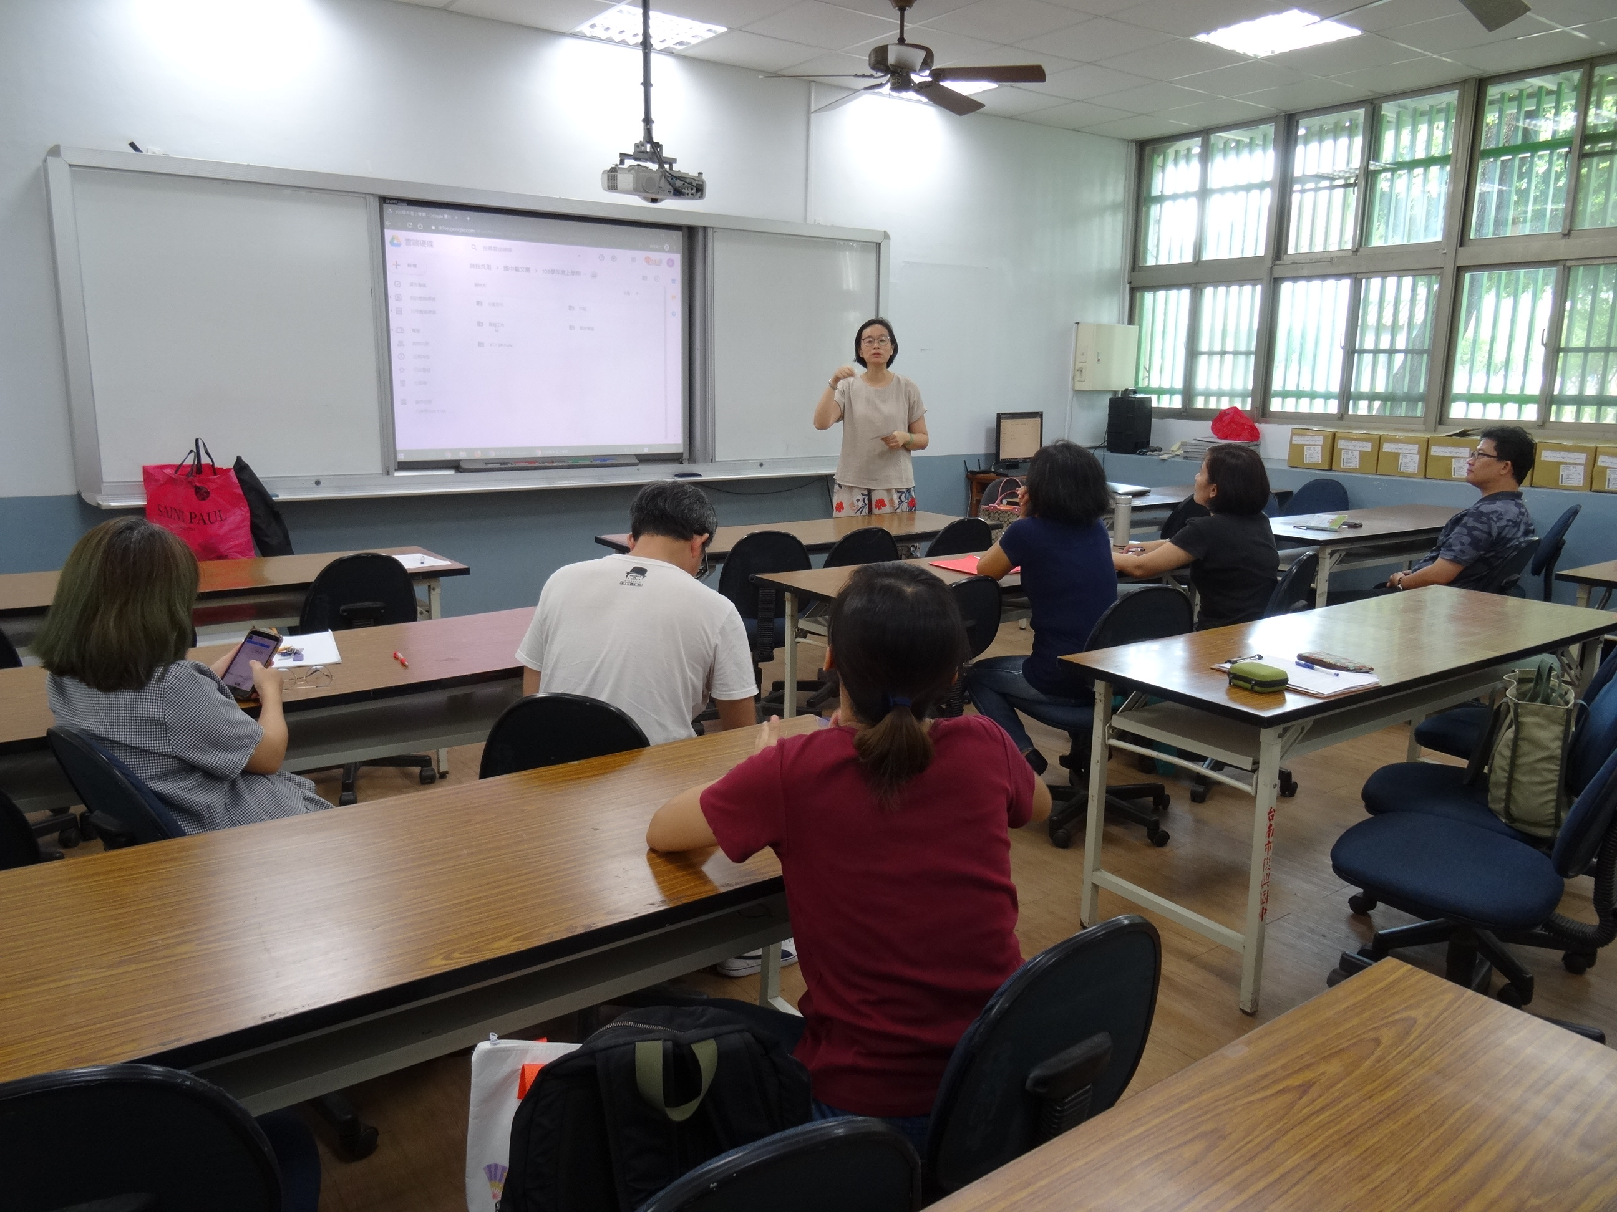
辦理日期： 108 年 9 月 5 日 辦理地點：復興國中第二會議室
照片說明：說明本學期行事曆與工作分配
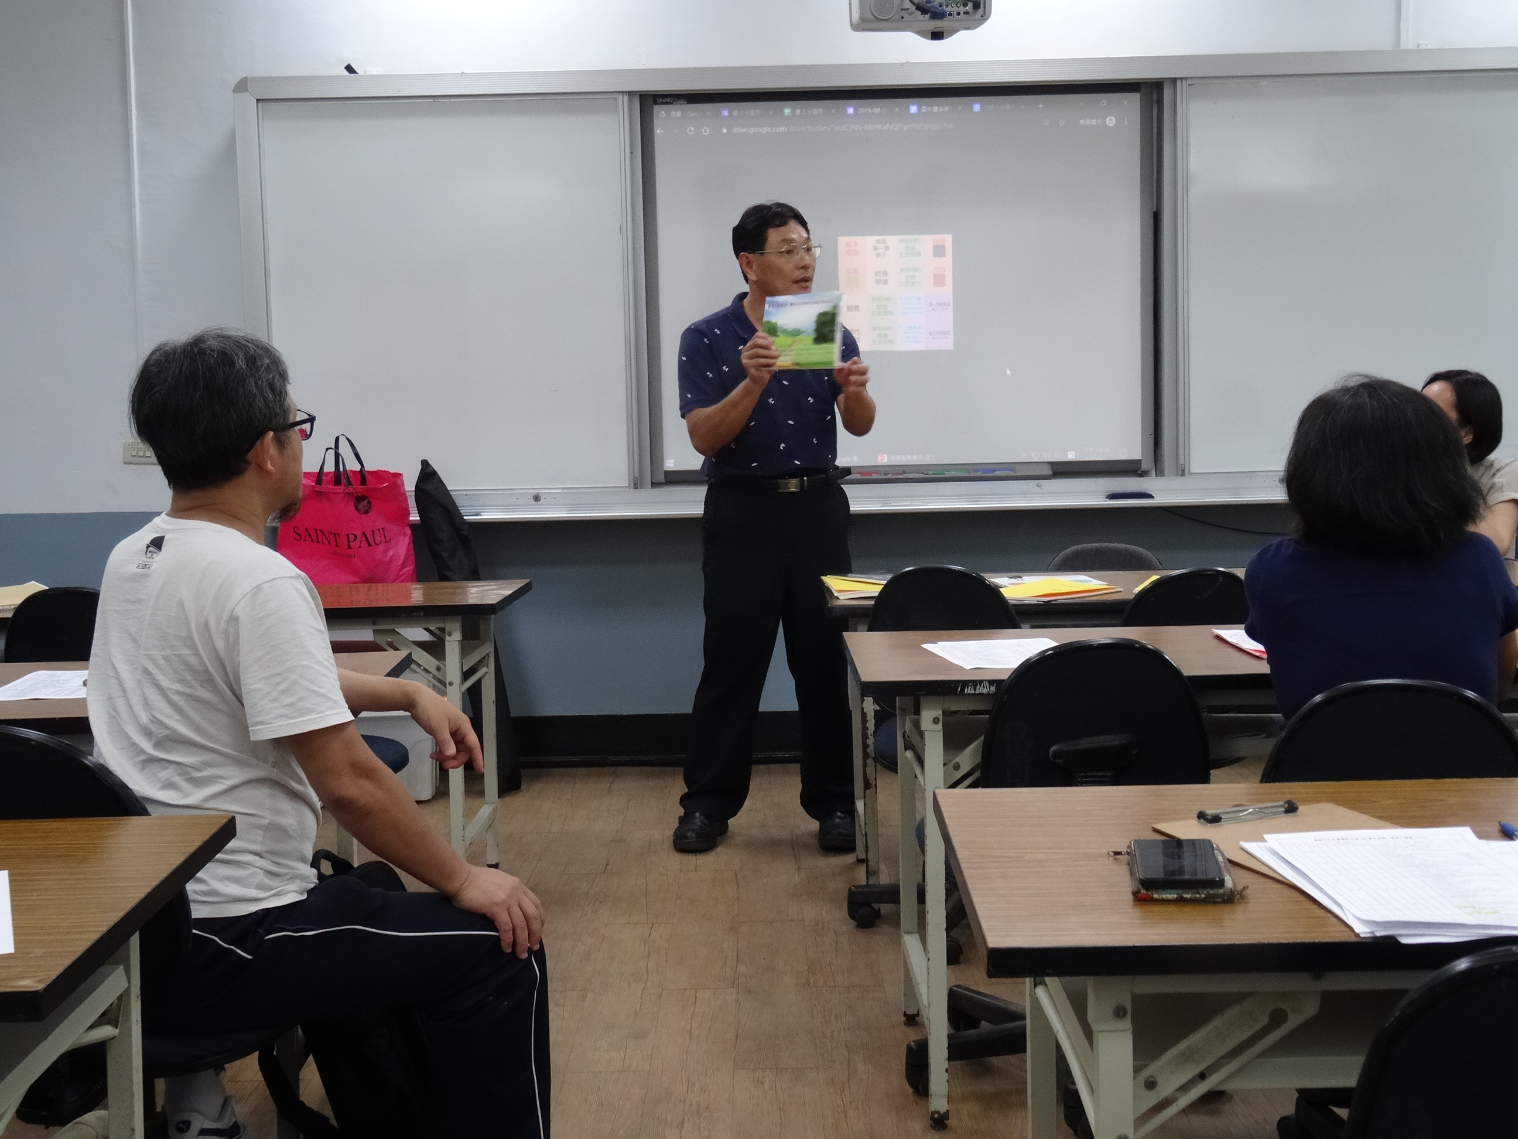
辦理日期：108 年 9 月 5 日 辦理地點：復興國中第二會議室
照片說明：總召校長總綱宣講經驗分享

